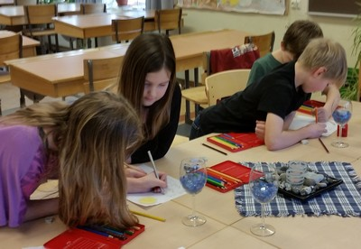

Full fart med de nationella proven!

|  |  |
| --- | --- |
|  | |
| **LÄXOR OCH KOM IHÅG VECKA 12**  **mån:** Textilslöjd (aspar), *skoldagen slutar kl.14.45*  *English homework: read and translate chapter 11, ”Things”*  **tis:** musik/engelska i halvklass  **ons:** bibliotek, *skoldagen slutar kl.14.45*  **tor: idrott**  **fre:** Trä- och metallslöjd (braxnar)**, idrott**  ***Läsläxa****: Kapitel 23 i Djurspanarna (öva tills du kan läsa med både flyt och inlevelse)*  ***Matteläxa:*** *9:ans**multiplikationstabell (lösblad) men öva med hjälp av t ex appar, tärningar mm också*  **Det här händer vecka 13:**  **mån:** Textilslöjd (aspar), *skoldagen slutar kl.14.45*  **tis:** musik/engelska i halvklass  **ons:** bibliotek, *skoldagen slutar kl.14.45*  **tor: idrott**  **fre:** Trä- och metallslöjd (braxnar)**, idrott**  ***Läsläxa****: Kapitel 24 i Djurspanarna (öva tills du kan läsa med både flyt och inlevelse)*  ***Matteläxa:*** *2:ans**och 4:ans**multiplikations- och divisionstabeller (lösblad)* | Hej!  Nu är vi igång med de nationella proven i både svenska och matematik. I svenskan har vi hunnit med två delprov i läsförståelse, ett ”pratprov” och skrivit en berättande text. I matematik har vi gjort ett delprov som behandlade de fyra räknesätten. Vi kommer att fortsätta med de nationella proven även den här veckan.  Förutom att göra nationella prov har vi även arbetat medbl a  **sv**: läsförståelse, högläsning  **ma**: multiplikation, tabeller och diagram  **English**: Tema “Things”  **So/No:** forntiden – skillnaden mellan forntid/nutid, hur vi påverkas av historia och hur vi själva kan påverka/tro/tänka kring historia  **idrott**: badminton, bordtennis  **Ninni och Marie** |